

Pour justifier l’installation de compteurs communicants chez chacun d’entre nous, Enedis avance que ces appareils faciliteraient l’intégration des énergies renouvelables sur le réseau. Il apparaît très clairement que ces appareil sont plutôt partie intégrante d’un dispositif destiné essentiellement à transformer les usagers de l’électricité en clients captifs du marché libéralisé de l’énergie. Voici quelques explications.

**Comment ça marche**

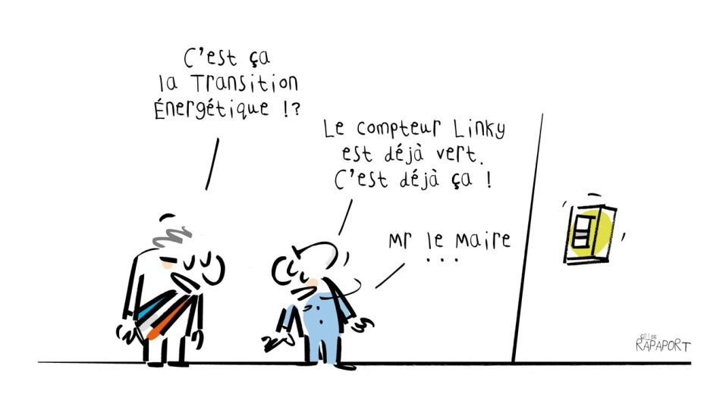

Le pilotage automatisé de la consommation des foyers permet aux producteurs d'électricité de faire fonctionner leurs unités au maximum de leurs capacités en permanence et d'en limiter le nombre autant que possible. Cela assure un bien meilleur amortissement des installations et représente de substantielles économies d'investissement et de personnel.

Mais cela impose que ce soit les usagers qui se plient aux volontés des producteurs : quand la production n'est pas suffisante des “effacements“ sont pratiqués (coupure des chauffages et/ou chauffe-eaux pendant un certain temps sur un territoire déterminé) ; quand la demande n'est pas suffisante des appareils sont mis en marche (recharge des batteries de véhicules électriques, …).

Jusqu'à présent c'était la production qui se pliait aux besoins des usagers en réduisant le débit d'eau sur les turbines des centrales hydroélectriques… Mais l'on sait qu'il est compliqué de ralentir une centrale nucléaire et les gouvernants n'ont pas l'intention de réduire la production nucléaire de l'électricité (bien au contraire, comme le prouve l'annonce récente de la construction de six réacteurs EPR**). Linky est donc un outil qui favorise d'abord l'atome et la croissance de la consommation d'électricité**.

Il est vrai aussi que les producteurs d'électricité d'origine éolienne et solaire ont besoin d'une porte totalement ouverte pour envoyer leur électricité sur le réseau dans les périodes de production puisque celles-ci sont dépendantes du vent et de la lumière. Linky organise la consommation de cette énergie en intervenant sur nos installations électriques domestiques par télécommande. Mais nous parlons ici des grosses unités de production très centralisée qui ont le pouvoir d'imposer un tel fonctionnement.

Ceux qui ont posé quelques panneaux photovoltaïques sur leur toit seront au contraire déconnectés du réseau dans les périodes de faible demande. Ils seront les variables d'ajustement de l'équilibre production/consommation. Linky permet cela et c'est pourquoi il est imposé d'abord aux producteurs en le présentant effectivement comme une interface indispensable.

**Le smart grid est un outil au service du marché**

La multiplication des fournisseurs d'électricité et leur mise en concurrence est de toute évidence à l'origine du concept de réseau communicant. Il permet à chacun d'entre eux d'acheter au moins cher et de vendre au plus cher en fonction des fluctuations des prix sur le marché. Le désormais nommé “client“ devient le dindon de la farce et est soumis à des tarifs variables selon des facteurs qu'il lui sera impossible de comprendre. Ce marché étant international il convient de construire des lignes à très haute tension (THT) afin de faire cheminer ces flux dans tous les sens en fonction des cours de la bourse de l'énergie. Le principe des effacements permet ainsi de délester une zone pour envoyer l'électricité là où son besoin pressant va surenchérir son prix (“loi“ de l'offre et de la demande).

Ces grands investissements (lignes THT, lignes sous-marines, réseaux intelligents, …) se réalisent au détriment de l'entretien et du renforcement des infrastructures qui nous amènent la houille blanche chez nous.

Par exemple : ces lignes couteuses et destructrices de l'environnement permettent à la France d'acheter de l'éolien à l'Espagne afin de respecter la part annoncée d'énergie renouvelable sans investir dans ce secteur et continuer au contraire à développer la production nucléaire qu'elle peut vendre à l'Espagne à bas prix.

Mais il y a peut-être plus grave encore. L'organisation centralisée et automatisée, pilotée par des programmes informatiques de la distribution de l'électricité a pour but d'effacer la présence humaine du domaine des décisions. Certains décideurs pensent que **la volonté de l'homme faillible doit être remplacée par le calcul froid et précis**. L'écologie est-elle compatible avec la fabrication d'un homme nouveau qui n'aurait plus besoin de la conscience de ses actes ?

Le projet Linky c'est : **35 millions de compteurs durables mis à la poubelle** (durée de vie d'au moins 60 ans pour un compteur électromécanique) pour les remplacer par des objets numériques d'une durée de vie évaluée à 12 ans au plus. Linky, c'est = 5,7 milliards à payer par les usagers et 150 millions de bénéfice pour Enedis. Si Linky est au service de la “**transition énergétique**“ nous pouvons affirmer que la “**transition énergétique**“ est anti écologique.

Ainsi, pour dire non à un énorme scandale d’obsolescence programmée et pour construire un réel service public de l’électricité qui ne livrerait pas les usagers aux appétits des traders, une position publique de la Communauté d’Agglomération Pays Basque contre l’installation des Linky pourrait être déterminante. **La Communauté d’Agglomération Pays Basque doit prendre partie dans la bataille qui a actuellement lieu entre Enedis et les habitants de ce pays.**

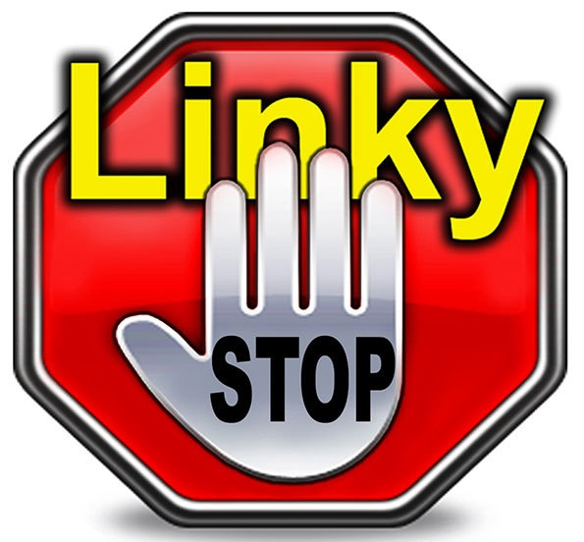

**Collectifs & associations du Pays Basque**

**ACE Hendaye** : acenvironnement@hotmail.fr

**Ahetze collectif citoyen Askilinky** : contact@askilinky.fr

**Anglet :** cala64600@laposte.net

**Arcangues collectif citoyen Linky EZ :** linkyearcangues@gmail.com

**Biarritz:** contact@ondes-de-choc,org

**Bayonne:** stoplinky_bayonne@yahoo.com

**Cade:** http://www.cade-environnement.org/nous-contacter/

**St Jean de Luz:** ralinky@hotmail.com

**Soule:** linkyrikez@orange.fr

**St Pée sur Nivelle:** ritaez64@gmail.com

**Ustaritz:** ude64480@orange.fr